1. Необходимость проекта.
   1. Обоснование необходимости

В силу того, что авиакомпания «GlobalAvia» вышла на рынок недавно, возникла проблема с обеспечением её деятельности.

Проект направлен на создание WEB-сервиса с удобным для клиента интерфейсом, возможностью покупки и бронирования авиабилетов, а также же с возможностью выбора маршрута и цен.

* 1. Видение проекта

Результатом работы будет WEB-сервис, который предоставит пользователям-клиентам выбор наиболее оптимального варианта перелёта, на основе введённых критериев (пункт отправления, пункт прибытия, стоимость, дата и время, класс обслуживания), а менеджерам возможность добавлять и редактировать информацию о рейсах.

* 1. Анализ выгод

**Покупатель:** получит возможность выбора оптимального маршрута и покупки авиабилета.

**Менеджер:** возможность добавлять, изменять и удалять информацию о рейсах, а также получение отчётной документации.

**Разработчики:** получение прибыли от реализации проекта, повышение опыта.

1. Концепция решения
   1. Цели и задачи

**Цель:** Разработать систему бронирования билетов для авиакомпании.

**Задачи:**

* реализация серверной части WEB-сервиса
* реализовать возможность покупки билетов
* реализовать возможность добавления данных в БД
* реализовать возможность контроля покупки билетов
  1. Предположения и ограничения

**Предположения:**

* реализовать работу под Google Chrome и дочернии браузеры, Mozilla Firefox;
* количество администраторов — 2;
* просмотр рейсов в режиме реального времени

**Ограничения:**

* количество приобретённых билетов не должно превышать количество посадочных мест
* при выборе последнего билета в самолёте другие пользователи не имеют возможности приобрести билет на данный рейс
* Одно место можно приобрести только один раз

* 1. Анализ пользования
     1. Пользователи:
        1. Покупатель
        2. Менеджер
        3. Администратор

**Сценарии использования**

|  |  |
| --- | --- |
| Сценарий использования | Пользователи |
| Регистрация | пользователь |
| Авторизация | все |
| Добавление, редактирование данных и удаление  новых пользователей | Менеджер |
| Добавление нового рейса | менеджер |
| Добавление нового менеджера | Администратор |
| Удаление менеджера | Администратор |
| Редактирование данных о рейсе | Менеджер |
| Удаление рейса | Менеджер |
| Просмотр отчётов в виде списков билетов | Все |
| Ввод данных покупателя | Покупатель |
| Просмотр контактных данных покупателя (кроме E-mail и пароля) | Менеджер |
| Просмотр контактных данных менеджера (кроме E-mail и пароля) | Менеджер, админстратор |
| Бронирование билетов | Покупатель |
| Просмотр информация о компании | Менеджер, администратор, покупатель |
| Просмотр приобретённого билета | Покупатель, менеджер |
| Внесение данных банковской карты | Покупатель |
| Выгрузка отчётной документации (за период) | Менеджер |
| Назначение основных ролей | Администратор |

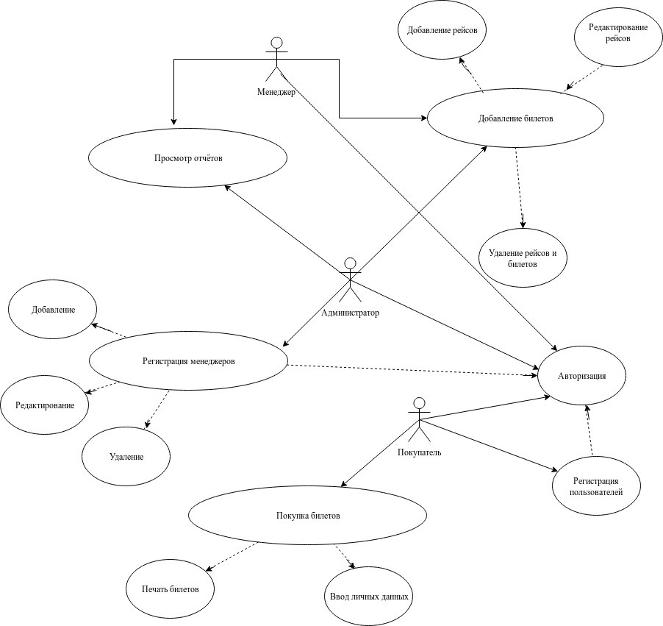

Требования пользователей

Администратор:

- Назначение ролей

- Редактирование пользователей

Менеджер:

- Добавление рейса

-Редактирование рейса

-Удаление рейса

-Выгрузка отчетов

Покупатель:

-Ввод данных покупателя

-Бронирование билетов

-Ввод данных банковской карты

Системные требования:

- поддержка Google Chrome. Mozilla FireFox

- Требование к серверу:

-Версия веб-сервера: Apache 1.3 и выше.

-Версия MySQL: 5 и выше.

-FTPи SSHдоступ к хостингу

-Требуется подключение к сети интернет

Функциональные решения

ПОКУПАТЕЛЬ:

-Просмотр билетов

-Регистрация

-Авторизация

-Возможность бронирования и покупки билетов

-Ввод данных

АДМИНИСТРАТОР:

-Добавление и удаление менеджеров

-Редактирование данных менеджеров и покупателей

-Добавление и редактирование данных о рейсах

-Выгрузка отчётов

МЕНЕДЖЕР:

-Добавление и редактирование нового рейса

-Выгрузка отчётов

-Просмотр данных о рейсах

Критерии одобрения решения

На 5 баллов:

- устранено 90-100% ошибок, выявленных при тестировании

- полное соответствие системным требованиям

- этап Deploying завершен и одобрен заказчиком

На 4 балла:

- устранено 80-90% ошибок, выявленных при тестировании

- полное соответствие системным требованиям

- этап Stabilizing завершен и одобрен заказчиком

На 3 балла:

- устранено 70-80% ошибок, выявленных при тестировании

- частичное соответствие системным требованиям

- этап Develping завершен и одобрен заказчиком

На 2 балла:

- устранено менее 70% ошибок, выявленных при тестировании

- не соответствие системным требованиям

- этап Planning завершен и одобрен заказчиком

Стратегии дизайна решения

a. Стратегия архитектурного дизайна

Система будет состоять из трехзвенной архитектуры:

1. Тонкий клиент (браузер);

2. Сервер;

3. СУБД.

Администратор

Менеджер

Сервер приложений

(Apache, JQuery)

Покупатель

HTML, CSS, JS

База Данных

Сервер БД

(СУБД MySQL)

Стратегия технологического дизайна

Над решением будут использованы, следующие технологические средства:

1 HTML (Язык гипертекстовой разметки) – определяет структуру интернет – страниц.

2 CSS (Каскадные таблицы стилей) – Определяет внешний вид и расположения некоторых элементов интернет – страниц.

3 Jquery– представляет удобный набор инструментов для создания сайтов

4 СУБД MySQL – это свободная система управления базами данных (СУБД), предназначена для хранения и обработки различной информации. (SQL - это язык структурированных запросов)

5 JavaScript–язык программирования, который позволяет создать динамически обновляемый контент, управляет мультимедиа, анимирует изображения